**MODELOS DE ENFOQUE DE MEDICIÓN AVANZADO DEL RIESGO OPERATIVO  
 (EMA)**

Advanced Measurement Approach (AMA)

**John Cajas Guijarro**

[cajasjohn@yahoo.com](mailto:cajasjohn@yahoo.com)

**RESUMEN**

El presente trabajo busca brindar una visión del Enfoque de Medición Avanzado del Riesgo Operativo, dando especial énfasis al Modelo de Distribución de Pérdidas, el cual en base a estimaciones de las distribuciones de probabilidad tanto de la *frecuencia* como de la *severidad* de los eventos de riesgo, busca estimar el *valor en riesgo operativo.*

**ABSTRACT**

This essay will give an idea about the *Advanced Measurement Approach* of the Operative Risk, giving special importance in the *Loss Distribution Model.* Here will be shown the way to estimate the *probability distribution function* of the main variables used in this methodology, the *frequency* and the *severity*.

**PALABRAS CLAVE:** Riesgo Operativo, Enfoque avanzado de medición, Modelo de Distribución de Pérdidas, Distribución de Probabilidad, Frecuencia, Severidad.

**RIESGO OPERATIVO**

EL Riesgo Operativo es entendido como la posibilidad de ocurrencia de pérdidas financieras, originadas por fallas o insuficiencias de procesos, personas, sistemas internos, tecnología, y en la presencia de eventos externos imprevistos. Esta definición incluye el riesgo legal, pero excluye los riesgos sistemáticos y de reputación, así también no se toma en cuenta las pérdidas ocasionadas por cambios en el entorno político, económico y social.

Las pérdidas asociadas a este tipo de riesgo pueden originarse en fallas de los procesos, en la tecnología, en la actuación de la gente, y también, debido a la ocurrencia de eventos extremos externos.

Para evaluar el Riesgo Operativo generalmente se toma en cuenta dos variables:

1. **La frecuencia** o probabilidad de suceso de un evento de riesgo, que consiste en el número de ocasiones en la se detecta la presencia de eventos causales de riesgo.
2. **La severidad**, o importancia del impacto de los eventos de riesgo sobre los resultados o el patrimonio de la empresa.

**Mediciones del Riesgo Operativo**

Suelen distinguirse tres metodologías para el cálculo del Riesgo Operacional:

* Método del Indicador Básico
* Método Estándar
* Métodos de Medición Avanzada

Para el caso del método del indicador básico, el cálculo de la exigencia de capital se basa en una proporción fijada por Basilea (factor alfa = 15%) del promedio de los últimos tres años de los ingresos brutos anuales positivos (lo que permite estimar el volumen de operaciones).

**KBIA = [Σ(GI1…n x α)]/n**

Dónde:

KBIA = la exigencia de capital en el Método del Indicador Básico

GI = ingresos brutos anuales medios, cuando sean positivos, de los tres últimos años

N = número de años (entre los tres últimos) en los que los ingresos brutos fueron positivos

Bajo la metodología estándar, las actividades de los bancos se dividen en líneas de negocio. Se calculan los ingresos brutos de cada línea de negocio y a cada uno de estos se los multiplica por un factor (beta) que estima la exposición que tiene cada línea de negocio y permite calcular la provisión de capital para cada línea de negocio (finanzas corporativas: 18%; negociación y ventas: 18%; banca minorista: 21%, banca comercial: 12%; pagos y liquidación: 18%; servicios de agencia: 15%; administración de activos: 12%; intermediación minorista: 12%). Al final el requerimiento total de capital es la suma de los requerimientos de cada línea.

$$K_{TSA}=\left\{\sum_{YEARS1-3}{MAX \left[\sum{{(Gl}_{1-8}xβ_{1-8}),0}\right]}\right\}/3$$

Dónde:

KTSA = la exigencia de capital en el Método Estándar

GI1-8 = los ingresos brutos anuales de un año dado, como se define en el Método del Indicador Básico, para cada una de las ocho líneas de negocio

β1-8 = un porcentaje fijo, establecido por el Comité, que relaciona la cantidad de capital requerido con el ingreso bruto de cada una de las ocho líneas de negocio.

Finalmente, con el enfoque de medición avanzado (EMA), a través de mecanismos que utilizan en especial la estimación de funciones de distribución de probabilidad, se logra una medición del capital requerido mucho más ajustado a la situación particular de cada entidad.

**Intención del EMA**

La necesidad de aplicar metodologías más complejas a la cuantificación del Riesgo operativo radica en que se pueden lograr disminuciones del Capital Requerido para provisión al usar métodos que generen una mejor estimación del riesgo (la cual a veces es exagerada en las metodologías sencillas).

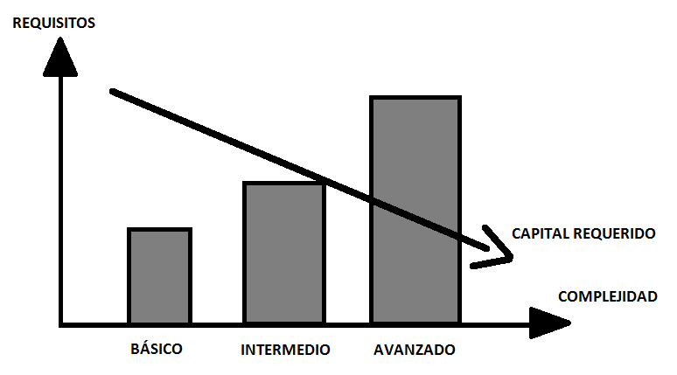

**EMA y Capital Regulatorio**

Según estimaciones presentadas por el Club de Gestión de Riesgos de España, los modelos avanzados pueden permitir una reducción del capital regulatorio por debajo del 10% del margen ordinario.

Recordemos que el capital regulatorio son aquellos recursos que debe disponer la entidad para absorber las posibles pérdidas a las que se puede enfrentar su negocio.

Así, las pérdidas a las que se puede enfrentar un negocio son:

* + Pérdidas esperadas: lo que realmente se espera perder en promedio.
  + Pérdidas inesperadas: son una medida de riesgo, que surgen cuando las pérdidas reales superan a las esperadas.

El Capital regulatorio debe cubrir las pérdidas inesperadas cuando las esperadas están cubiertas mediante provisiones contables.

Pero, en el caso del Riesgo operativo, si a priori no existe el aprovisionamiento contable, el Capital Regulatorio debe incluir tanto a pérdidas esperadas como inesperadas.

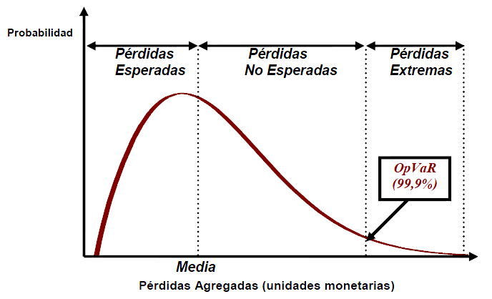

**EMA y Pérdida operativa**

Las siete categorías de Riesgo operativo propuestas por Basilea quedan agrupadas dentro de las Pérdidas Esperadas e Inesperadas.

Entonces, el conjunto de pérdidas operativos esperadas recoge aquellas mermas previsibles, habituales e intrínsecas a la actividad ordinaria de la entidad. Ejemplo típico son las “diferencias de caja” registradas, casi a diario, en las oficinas bancarias pero por importes insignificantes.

Dentro de las pérdidas no esperadas se tendrán sucesos no previstos inicialmente por la entidad que, sin embargo, pueden desencadenar situaciones funestas para la institución, que incluso podrían llevar a la quiebra.

Si bien el Comité sugiere la cobertura de estos eventos con el uso de Fondo Propios, también, para eventos catastróficos se deberán tomar medidas adicionales como la traslación del riesgo usando contratos de seguros.

**EMA y cobertura por seguros externos**

Basilea II establece que el reconocimiento de la cobertura sobre pérdidas asociadas a riesgo operativo por seguros se limita a un máximo del 20% del requerimiento total asociado a este riesgo.

Para el reconocimiento de seguros en el EMA, Basilea II exige:

* + Proveedor del seguro con clasificación internacional mínima de A.
  + La póliza del seguro deberá tener un vencimiento residual mayor o igual a un año.

La póliza no podrá contener exclusiones ni limitaciones por acciones reguladoras.

**¿Quiénes pueden aplicar un EMA?**

Si bien en el Nuevo Marco de Acuerdo de Capital de Basilea II no establece recomendaciones explícitas sobre metodologías particulares, el Comité de Basilea ha sugerido varios criterios cualitativos y cuantitativos que las instituciones deben cumplir a fin de que los supervisores locales autoricen la utilización de un EMA.

Basilea prevé que los EMA sean usados, principalmente, por bancos internacionales y por aquellos con gran exposición al riesgo operativo.

Se da oportunidad a que las entidades que poseen dificultades como indisponibilidad de recursos técnicos, informáticos o del historial de pérdidas por riesgo operativo apliquen las metodologías no avanzadas.

**+ Para filiales de grupos bancarios internacionales:**

Los bancos que adopten EMA pueden estimar los beneficios generados por la diversificación (especialmente geográfica) en la estimación del riesgo operativo del grupo y de cada filial.

Para filiales de baja significancia, se pueden usar mecanismos de asignación de requerimientos de capital desde el grupo consolidado hacia las filiales.

**+ Requerimientos cuantitativos:**

**Solidez:** La entidad debe utilizar criterios similares a los exigidos para métodos basados en calificaciones internas en riesgo crediticio, es decir, probabilidades de pérdidas para un horizonte temporal de un año y un nivel de confianza del 99.9% para la determinación de pérdidas inesperadas.

**Fuentes relevantes de información de pérdida:** tomando como fuentes principales:

* + - Datos internos
    - Datos externos
    - Análisis de escenarios
    - Factores del entorno e internos de control

**EMA y Fuentes de Datos**

Debido a las dificultades que pueden presentarse en la obtención de datos, existen bases de datos externas de pérdidas operativas que pueden servir como referencias. Las principales son:

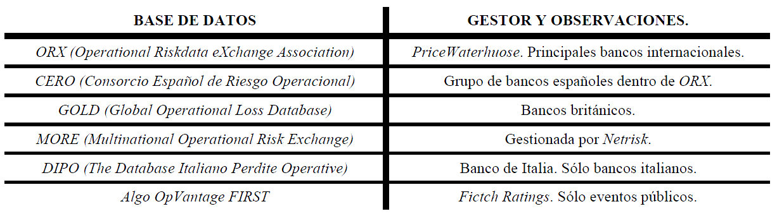

**Modelos que componen el EMA**

Dentro del EMA, el Comité de Basilea propone tres modelos:

* + Cuadros de Mando (Scorecards)
  + Modelo de Medición Interna (Internal Measurement Approach)
  + Modelo de Distribución de Pérdidas (Loss Distribution Approach)

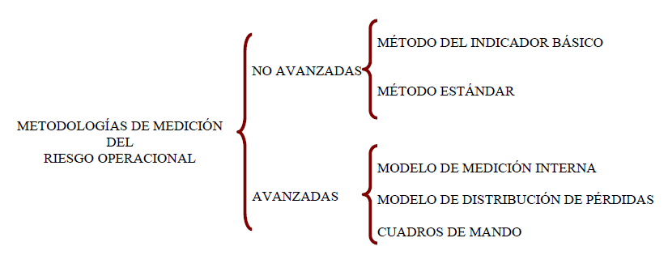

**MODELO DE DISTRIBUCIÓN DE PÉRDIDAS**

**Idea:**

Modelización de la función de distribución de las pérdidas operativos para cada tipología de evento y línea de negocio durante un determinado periodo de tiempo.

Se tienen las siguientes etapas:

* Modelización de la función de distribución de la frecuencia de ocurrencia de los eventos operativos.
* Modelización de la función de distribución de los impactos o pérdidas por evento (severidades).
* Obtención de la distribución agregada de pérdidas operativos para dicho evento / línea de negocio. Cálculo del Valor en Riesgo operativo, Pérdidas esperadas e inesperadas.

**Definiciones**

En el MDP, la pérdida total está definida como la suma de las distintas pérdidas:



Donde es la pérdida total que sufre la línea de negocio i (ej. Banca Comercial) debida al evento de categoría de riesgo j (ej. Fraude interno)

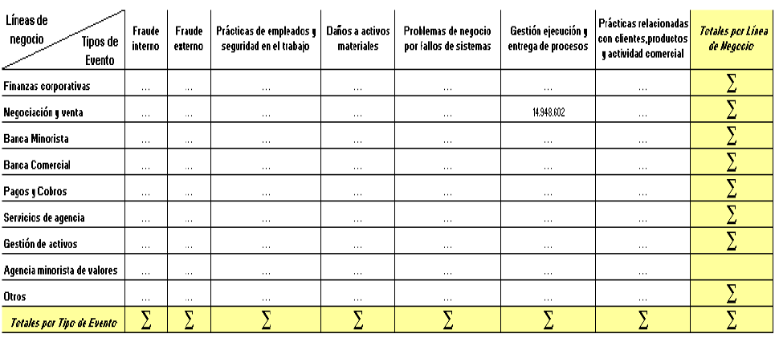

Las pérdidas parciales se definen como:



Donde:



es una v.a. discreta que indica el número máximo de eventos de riesgo j (**frecuencia** de los eventos j) presentada en la línea de negocio i.



es una v.a. continua que indica el monto de pérdida asociado a cada ocurrencia de un evento de riesgo j (**severidad**)

**Supuestos**

El MDP usado en riesgo operativo asume los siguientes supuestos:



* + y son variables aleatorias independientes.



* + Las observaciones de para dentro de una misma clase de riesgo j se distribuyen idénticamente.



* + Las observaciones de para dentro de una misma clase de riesgo j son independientes.
  + Los supuestos dos y tres implican que dos diferentes pérdidas dentro de una misma clase son i.i.d.

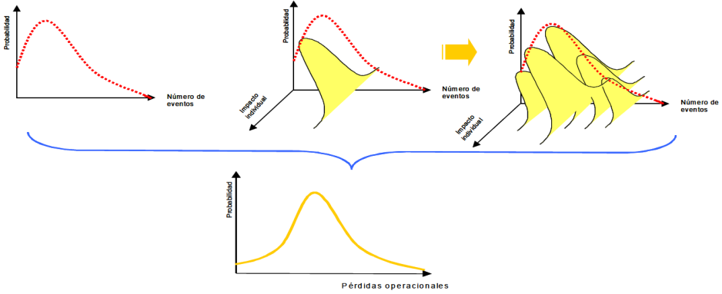

Modelización separada de frecuencia de eventos y severidades debida a que determinadas acciones o inacciones operativas no suelen afectar a ambos procesos por igual.



**Modelación de la frecuencia**



Varios autores proponen que para determinar la función de masa de probabilidad de se recurra a una distribución de **Poisson**. También se recomiendan distribuciones como la **Binomial** o la **Binomial Negativa**.

Se utilizan estas distribuciones debido a que permiten determinar la ocurrencia o no ocurrencia de un evento de riesgo operativo.



**+ Usando Binomial para**

La distribución Binomial permite describir fenómenos donde solo hay dos resultados posibles en cada ensayo de Bernoulli (para nuestro caso 1 si se da un evento de riesgo operativo j, 0 si no se da).

Para que quede definida su función de masa de probabilidad se requiere estimar dos parámetros:

* + Probabilidad de ocurrencia del evento en un ensayo.
  + Número de ensayos.



Para la estimación de parámetros se puede aplicar el método de Máxima Verosimilitud, o el de los momentos propuesto por Karl Pearson consistente en igualar los momentos del modelo con los momentos de la muestra.

Aplicando el método de los momentos tenemos:



**+ Usando Poisson para**

La distribución de probabilidad de Poisson describe la cantidad de veces que ocurre un evento en un intervalo determinado (en nuestro caso, un intervalo de tiempo).

Esta distribución es una forma límite de la distribución binomial, cuando la probabilidad de ocurrencia de un evento es muy pequeña y el número de “ensayos” es muy grande. Esta distribución a veces se la llama “ley de los eventos improbables”



Aquí solo necesitamos estimar el valor del parámetro . Aplicando el método de momentos tenemos y recordando que:



Se obtiene el parámetro estimado



**+ Usando Binomial Negativa para**



La distribución Binomial Negativa describe aquellos fenómenos en donde se da una cantidad de ensayos de Bernoulli (**r**) hasta la consecución de un determinado número de éxitos. Aquí la variable aleatoria es el número de fallos hasta llegar a **r**.

Para nuestro caso la frecuencia de un determinado número de evento de riesgo estará asociado al evento fracaso, pues el “éxito” en esta distribución es un parámetro a estimar.



De igual forma que en los casos anteriores, estimamos los parámetros:



**Ajuste de la frecuencia**

Una vez que obtenemos los estimadores de los parámetros de cada distribución, podemos hacer un primer acercamiento hacia cuál distribución puede ajustar a nuestras mediciones de frecuencia del evento j en la línea de negocio i:

* + Si media > varianza de la muestra de frecuencia de eventos, se tenderá por una Binomial.
  + Si media < varianza se tenderá por una Binomial Negativa.
  + Si media y varianza no poseen una diferencia significativa, se tiende por una Poisson.

Este criterio de elección suele denominarse “regla sencilla de ajuste”



**Modelación de la severidad**

Aquí buscamos modelos de distribución probabilística que se ajusten a una serie de datos históricos de pérdidas operativas desglosadas por su tipología para una determinada línea de negocio y evento de pérdida.

Igualmente, varios autores proponen la distribución **Lognormal**, **Weibull** (pero no se descartan otras opciones como **Gamma, Beta, Pareto**), aunque en la práctica ninguna distribución simple se ajusta a los datos satisfactoriamente, por lo que se suele recurrir a una mixtura de distribuciones de variables aleatorias continuas.

**Obtención de la Distribución Pérdidas Agregada**

Caracterizadas las distribuciones de frecuencia y severidad de un evento de riesgo operativo j de una línea de negocio i, el siguiente paso es obtener la Distribución de Pérdidas Agregada por medio de la combinación de ambas.

A continuación se presenta como se forma esta Distribución Agregada.

Recordando que:



Entonces la probabilidad de que la pérdida ocasionada en una línea de negocio i por un evento de riesgo j sea es:



* + La probabilidad de que ocurra un evento y que la severidad de ese evento sea su valor asociado



Donde se multiplican la función de masa de probabilidad de la frecuencia y la de densidad de probabilidad de la severidad.

* + La probabilidad de que ocurran dos eventos y que la suma de severidades de esos eventos sea su valor asociado



* + La probabilidad de que ocurran tres eventos y que la suma de severidades de esos eventos sea su valor asociado



Como buscamos determinar una función de densidad de la pérdida operativa, llevamos el proceso hasta el infinito. Agregando todas las probabilidades obtenemos:



Como la variable es continua e i.i.d. para todo entonces la función de densidad de probabilidad de la pérdida agregada para el caso de dos eventos de riesgo:



Es la convolución de la función de densidad de la severidad **f** consigo misma:



De igual manera, la función de densidad de probabilidad de pérdidas agregada para el caso de tres eventos de riesgo:



Será la convolución de **f** consigo misma 3 veces:



Reemplazando estos resultados en la expresión de agregación de probabilidades de pérdidas:



Obtenemos el resultado:



Es decir:



La función toma este valor cuando es decir



Cuando entonces la función de densidad agregada tomará la probabilidad de que no se den eventos de riesgo, es decir:



Así, la función de distribución de pérdidas agregada asociada a un evento de riesgo j en una línea de negocio i es:



El proceso de agregación o convolución se puede usar para obtener por medio de modelos paramétricos y no paramétricos.



Sin embargo, dado que los primeros no son muy exactos ni fáciles de aplicar, se propone un modelo no paramétrico: **Simulación de Montecarlo**

**Pasos simulación Montecarlo**

* 1. Generación de escenarios aleatorios de la frecuencia de ocurrencia de los eventos operativos
  2. Generación de tantos escenarios aleatorios para la severidad como señale la frecuencia generada para dicho escenario en el paso anterior.
  3. Para cada escenario, sumar las severidades generadas.
  4. Cálculo del Var operativo con un nivel de confianza determinado (99.9% según Basilea)

**Var y Car**

Para el caso en el que no exista ninguna provisión para las pérdidas esperadas por evento de riesgo operativo, la carga de capital es el percentil 99.9% de la



Si existe provisión para las pérdidas esperadas, entonces la carga de capital es:



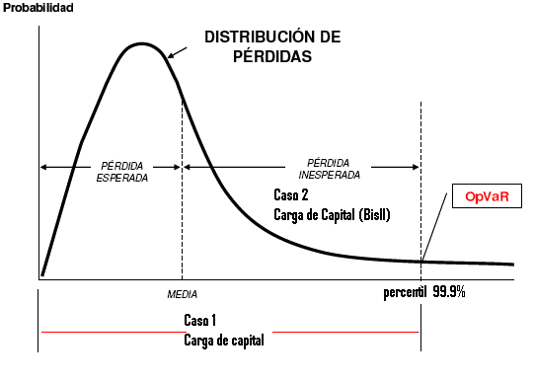

**MODELO DE MEDICIÓN INTERNA**

En enero del 2001 el Comité introdujo por primera vez un enfoque basado en medidas internas para la estimación de los requerimientos de capital por riesgo operativo. Este es el enfoque MMI (Internal Measurement Approach).

Buscamos determinar la pérdida esperada de cada línea de negocio i generada por cada evento de riesgo operativo j.



Dónde:



Pérdida esperada



Indicador de exposición



Probabilidad de que se dé un evento de Riesgo operativo j

Severidad media asociada a la ocurrencia de un evento j



Índice del perfil de riesgo (diferencia entre el perfil de riesgo de la e Institución comparado con el de la industria.



Para la obtención de cada elemento de la ecuación descrita debe darse que:

* + El uso de datos internos y externos y técnicas estadísticas para establecer la probabilidad de cada evento de pérdida y la pérdida dado aquel evento sobre cada línea de negocio.
  + Aparece un Factor de exposición asociado a cada combinación i/j el cual debe ser provisto directamente por cada supervisor local o por las propias entidades previa autorización del supervisor.

La entidad determina un factor gamma para cada combinación i/j. Este factor convierte la pérdida esperada en una carga de capital:



Así, el total de capital requerido por riesgo operativo es:



En ninguno de los documentos de Basilea donde se proponía el enfoque de Medición Interna existe un pronunciamiento sobre la distribución de probabilidades adecuadas para estimar los factores gamma. De manera general suelen usarse distribuciones como **Normal**, **Gamma** entre otras.

Si hacemos una analogía entre los elementos de MMI y una distribución binomial, podemos establecer el siguiente modelo:



Dónde:

Entonces, la cantidad esperada de veces en que sucederá un determinado evento es:



Como conocemos la pérdida asociada a un evento de riesgo, entonces su valor esperado es:



Podemos establecer que el capital requerido sea un múltiplo de la desviación estándar, lo que nos lleva a:



Como tenemos una Binomial y asumiendo que la ocurrencia de un evento de riesgo tiene una probabilidad muy baja:



Reemplazando este resultado en la equivalencia de capital requerido y desviaciones estándar:



Entonces para sucesos de baja frecuencia, tenemos que a medida que aumenta la exposición, disminuye el factor gamma, lo que significa que eventos de alta frecuencia generan un bajo requerimiento de capital (debido a que si bien se dan varias veces, su severidad asociada en realidad es baja).

Esto supone una relación inversa entre severidad y frecuencia de eventos de riesgo.

**CUADROS DE MANDO**

Los métodos de cuadros de mando (MCM) (scorecards) se basan en indicadores representativos de la exposición, desempeño y del control del riesgo operativo para cada línea de negocio de la entidad.

Proporcionan un medio para traducir las evaluaciones cualitativas en datos cuantitativos y fortalece el control de la gestión empresarial.

El desarrollo de un MCM suele seguir los siguientes pasos:

* 1. Desarrollo de un cuestionario sobre los índices para evaluar los principales factores y controles de riesgo operativo por cada una de las líneas de negocio de la organización.
  2. Identificación de los indicadores relevantes según las respuestas del cuestionario por parte de asesores en gestión de riesgo y direcciones de cada línea de negocio.
  3. Investigación sobre los niveles de los factores de riesgo operativo y de la calidad de los controles de los eventos/tipos de pérdidas.
  4. Asignación de requerimiento inicial de capital.
  5. Distribución inicial del capital asignado para cada combinación Línea de negocio/ Tipo de Riesgo.

Si bien los cuadros de mando permiten tener una visión predictiva y de causalidad, la dificultad de encontrar y demostrar que ciertos indicadores reflejan fielmente el perfil de riesgo operativo de la institución, vuelven a este método como una primera aproximación a los EMA.

En la actualidad existen aplicaciones que combinan Cuadros de Mando y la Distribución de Pérdidas Agregada. Métodos bayesianos y especialmente redes bayesianas últimamente han aparecido como herramientas para integrar criterios cualitativos subjetivos con datos internos y/o externos, además de facilitar la comprensión causal dentro de las estimaciones.

**BIBLIOGRAFÍA**

* + **Normas generales para la aplicación de la ley general de instituciones del sistema financiero, Cap. V De la Gestión del Riesgo Operativo**, Superintendencia de Bancos y Seguros del Ecuador, 2005.
  + Financiera Eléctrica Nacional S.A., **Manual de Riesgo Operativo**, Bogotá, 2007
  + Comité de Basilea, **El Nuevo Acuerdo de Capital de Basilea**, Basilea, 2001.
  + José Ignacio Giménez Martínez, **Sistema de Medición Cuantitativa del Riesgo operativo en Entidades Financieras**, Universidad Pontificia Comillas, Madrid 2006
  + Santiago Carrillo Menéndez, **Modelos avanzados en riesgo operativo: algunas consideraciones prácticas**, Club de Gestión de Riesgos de España, Madrid 2007.
  + David Pacheco López, **Riesgo operativo: Conceptos y Mediciones**, Superintendencia de Bancos e Instituciones Financieras, Chile 2009
  + J. M. Feria Domínguez, E. J. Jiménez Rodríguez, J. L. Martín Marín, **El Modelo de Distribución de Pérdidas Agregadas (LDA): Una Aplicación al Riesgo operativo**, Proyectos de excelencia Junta de Andalucía, 2007.
  + L. C. Franco Arbeláez, J. G. Murillo Gómez, **Modelo LDA para cuantificar el Riesgo operativo**, Universidad de Medellín, 2008.
  + ASM Consultores, **Riesgo Operativo**, República Dominicana, 2008.
  + Lind, Marchall, Mason, **Estadística para Administración y Economía**, Alfaomega Grupo Editor, México 2004.